作业编号 | ？？
讲师姓名 | 孔庆琦
知识点列表
知识点编号 | 知识点名称
？？ | Java 静态方法
 | Java 循环
 | Java 数组
问题描述
编写判断素数的函数，调用该函数求出1000以内的所有素数，存入数组中并输出

解题思路
- 理解什么是素数，素数就是除了1和它本身外，不能被其他自然数整除的数。
- 创建一个方法，传入一个数，通过素数的判断逻辑，对该数进行判断，最后返回相应的判断结果
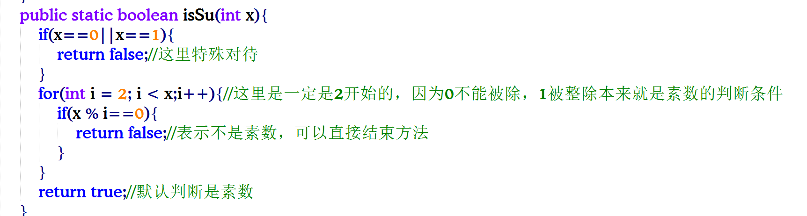
- 创建一个方法，循环范围1-1000，每次循环调用我们之前写好的判断一个数是否是素数的方法，得到返回值，进行后续操作
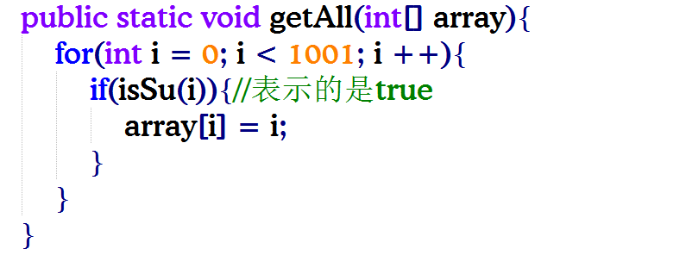
- 每次循环通过得到的返回值，可以判断是否该存入创建好的数组中。
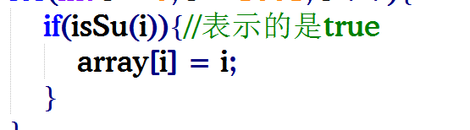
- 遍历输出整个数组
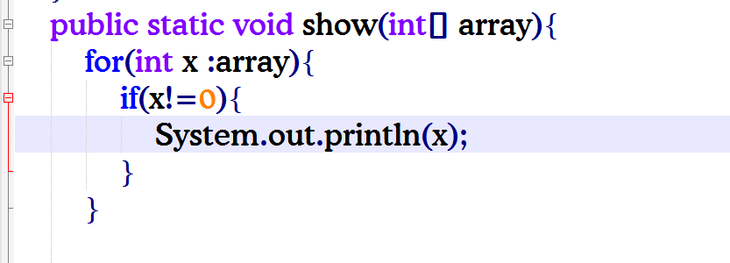

常见错误
- 判断素数没有从2开始判断
- 没有判断0和1这2个特殊的数字
- 遍历数组的时候没有判断是否为0

总结扩展
本节课程知识点
- 理解数学概念，什么是素数。
- 掌握方法的书写语法，并且通过题目要求能够熟练的确定方法的形参，返回值。
- 理解方法间的互相调用，熟悉代码流程
扩展题：
编写一个方法判断某年是否是闰年，再创建一个方法
求出公元100年到公元2100年中所有的闰年，并且将所有的闰年存入数组内并且输出。

